# Benutzerhandbuch

In den folgenden Kapiteln wird die Verwendung und Verwaltung der Seite erläutert, um mögliche Unklarheiten zu beseitigen. Weiters finden Sie in diesen Kapiteln Informationen über „Automatische Prozesse“, die das Verwalten der Seite erleichtern.

Bitte beachten Sie wichtige Anmerkungen in eingerahmten Feldern, um mögliche Fehler zu vermeiden.

## Allgemeines

### Erfahren Sie Näheres über die Verwendung der Website

Um die Website möglichst effizient und einwandfrei nutzen zu können, sind folgende Browser zu empfehlen:

* Firefox
* Chrome
* Opera
* Safari

Info: Der Browser „Internet Explorer“ wird nicht empfohlen, da einige Features und Funktionen möglicherweise nicht oder nicht zur Gänze funktionieren und somit die Verwaltung der Seite erschweren.

## Startseite

Grundsätzlich dient die Startseite für die Informationsvermittlung. Es werden von jeder Rubrik die beinhalteten Informationen angezeigt, sowohl für den externen User als auch für den Benutzer, der berechtigt ist, Korrekturen vorzunehmen.

Eines dieser Felder sind die „Rundruf-Nachrichten“ im oberen Teil der Startseite. Dieses Feld können Sie nach dem Umlegen des Schalters „Rundruf-Nachrichten anzeigen“ bearbeiten.

Rundruf-Nachrichten dienen vorwiegend für wichtige Informationen, die Besuchern der Seite gleich zu Anfang ins Auge stechen sollen.

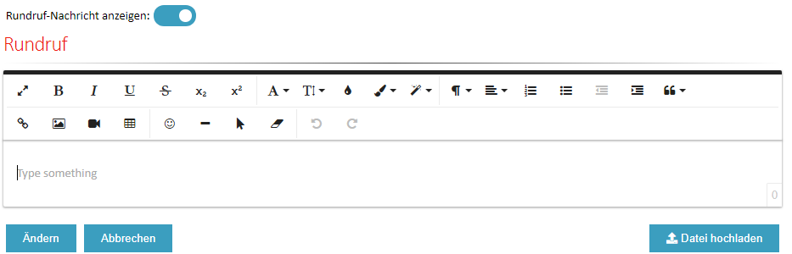

Abbildung 1: Rundruf Bearbeitung

Ein weiteres optionales Feld ist im unteren Bereich der Seite anzufinden. Das Feld „Veranstaltungen“ kann ähnlich wie die Rundruf-Nachrichten ein- und ausgeblendet werden und auch der Inhalt dieses Feldes ist frei wählbar.

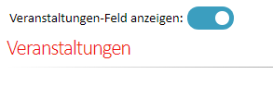

Abbildung 2: Aktivieren des Veranstaltungs-Feldes

## Seiteninhalte & Seiten bearbeiten

Das Ändern von einfachen Seiteninhalten ist auf allen für Benutzer zugänglichen Seiten ähnlich. Durch das Klicken auf „Bearbeiten“ öffnet sich ein simpler Editor, mit dem die Seiteninhalte geändert werden können.

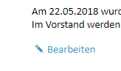

Abbildung 3: Schaltfläche zum Aufrufen des Editors

Nach dem Aufrufen des Editors kann der anzuzeigende Inhalt erstellt werden. Nach klicken auf „Ändern“ sind die Änderungen aktiv. Wenn die Änderungen verworfen werden sollten, kann „Abbrechen“ angeklickt werden.

### Hochladen und Verweisen auf Dateien

Um auf Dateien wie PDF, XLSX, ZIP, usw. verweisen zu können, besteht die Möglichkeit eine Datei in die Daten-Mediathek hochzuladen und im Editor darauf zu verweisen. Dies erfolgt zunächst durch das Klicken auf „Datei hochladen“ im rechten unteren Bereich des Editors.

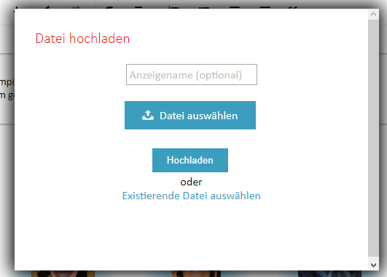

Abbildung 4: Fenster zu Datei-Einbindung

Anschließend kann entweder eine neue Datei hochgeladen werden, oder eine in der Mediathek bereits vorhandene Datei ausgewählt werden.

#### Hochladen einer neuen Datei

Um eine neue Datei hochzuladen, müssen Sie zuerst eine Datei auf ihrem Rechner auswählen. Klicken Sie hierzu auf „Datei Auswählen“. Nachdem Sie die Datei ausgewählt haben, können sie optional noch einen Anzeigenamen vergeben (= Text der auf die Datei verweist). Wird kein Anzeigename angegeben, wird der originale Dateiname für diesen verwendet.

Nach dem anschließenden Klicken auf „Hochladen“ öffnet sich ein neues Fenster mit einer Bestätigungs-Meldung. Nun können Sie im gleichen Fenster auf „In Textfeld einfügen“ klicken, um den Dateiverweis einzufügen.

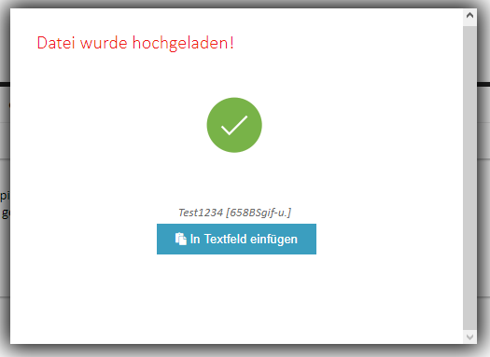

Abbildung 5: Bestätigung des Upload-Vorgangs

Info: Die hochgeladene Datei ist ab sofort auch in der Datei-Mediathek verfügbar. Vom erneuten Hochladen der gleichen Datei wird daher abgeraten.

#### Auswählen einer existierenden Datei

Wenn Sie auf eine bereits in der Mediathek vorhandene Datei verweisen wollen, klicken Sie im erscheinenden Fenster auf „Existierende Datei auswählen“.

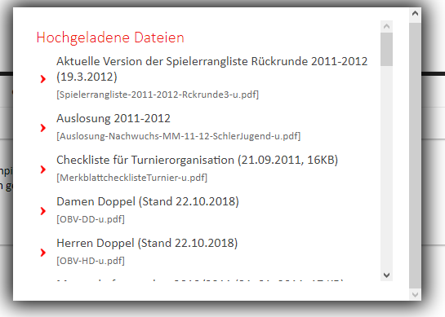

Abbildung 6: Auswahl einer Datei aus der Mediathek

Die gewünschte Datei kann nun mit einem einfachen Mausklick ausgewählt werden und anschließend ähnlich wie beim Hochladen einer neuen Datei mit dem Klicken auch „In Textfeld einfügen“ in den Editor eingefügt werden.

## News & Spieler des Monats

### Spieler des Monats

Hierbei handelt es sich um eine Ehrung eines Spielers / einer Spielerin, die im aktuellen Monat mit herausragenden Leistungen überzeugt hat. Als Anerkennung und Lob wird dieser Spieler / diese Spielerin als Spieler / Spielerin des Monats eingetragen.

Das Eintragen erfolgt mithilfe eines erstellten Formulars, um die Zeitersparnis und die effektivere Handhabung zu garantieren.



Abbildung 7: Spieler des Monats hinzufügen

Wenn ein befugter Nutzer diesen Link mit der Maus aktiviert, wird dieser zum folgenden Formular weitergeleitet, in welchem der Benutzer den Artikel zum Spieler des Monats eintragen kann.

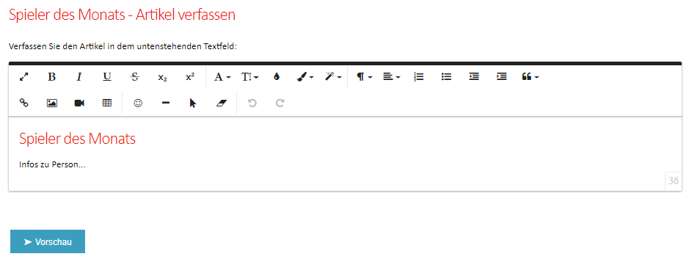

Abbildung 8: Spieler des Monats Formular

Nach der Vollendung des Artikels kann mit dem unten angeführten Button „Vorschau“ (siehe Bild unten) die letzte Kontrolle des Artikels, vor der Veröffentlichung, durchgeführt werden.



Abbildung 9: Button Vorschau

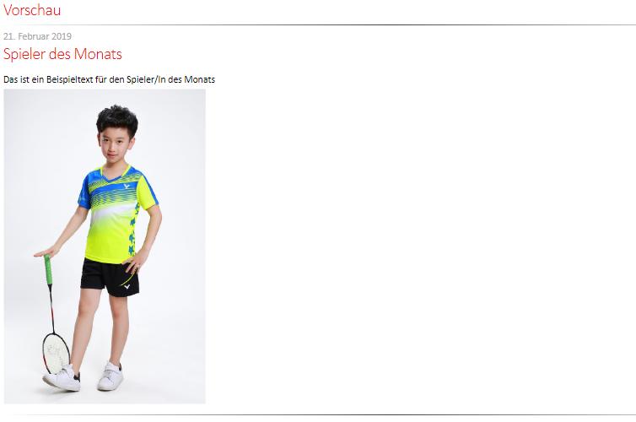Nachdem die letzte Kontrolle durchgeführt worden ist, kann der Artikel veröffentlicht werden.

Abbildung 10: Beispielartikel Spieler des Monats

### News

Wenn ein neuer News-Artikel hinzugefügt wird, handelt es sich meist um eine Mitteilung, über etwaige Änderungen, Rezensionen über vergangene Turniere und Trainingscamps, oder simple aktuelle Mitteilungen an die Vereinsmitglieder.

Um einen neuen News-Artikel zu erstellen, ist die Vorgehensweise ähnlich wie in Punkt 4.2. Hierzu navigiert man in der Navigationszeile unter „Verwaltung“ > „Neuer News-Artikel“.

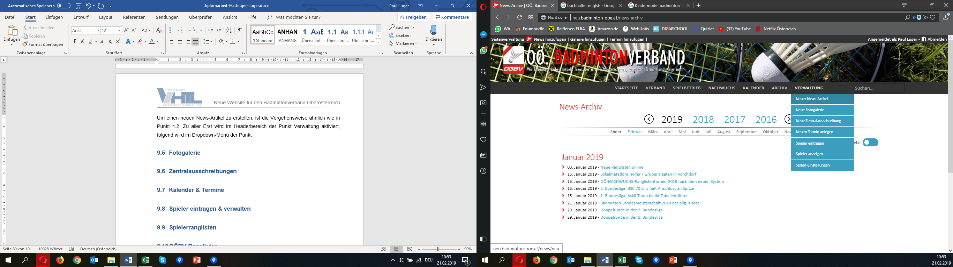

Abbildung 11: News-Artikel hinzufügen Schritt 1

Als weiteren Schritt wird man zu einem eigens für diese Funktion erstelltem Formular weitergeleitet. Nun zu dem schrittweisen Eintragen eines News-Artikel.

1. 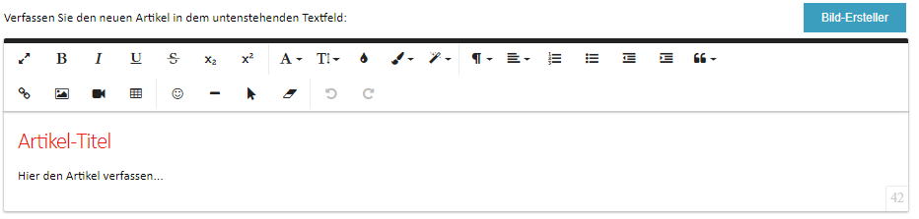Den Artikel in den dafür vorgesehenen Editor verfassen (inkl. Bild)

Abbildung 12: News-Artikel verfassen (Schritt 2)

1. 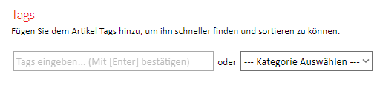Den Artikel mit sogenannten „Tags“ versehen. Diese dienen dazu, den Artikel später schneller zu finden, und sind vor allem für die Sortierung der gesamten Artikel einfacher.

Abbildung 13: Tags für den Artikel (Schritt 3)

Folgende vorgefertigte Tags können ausgewählt zu werden:

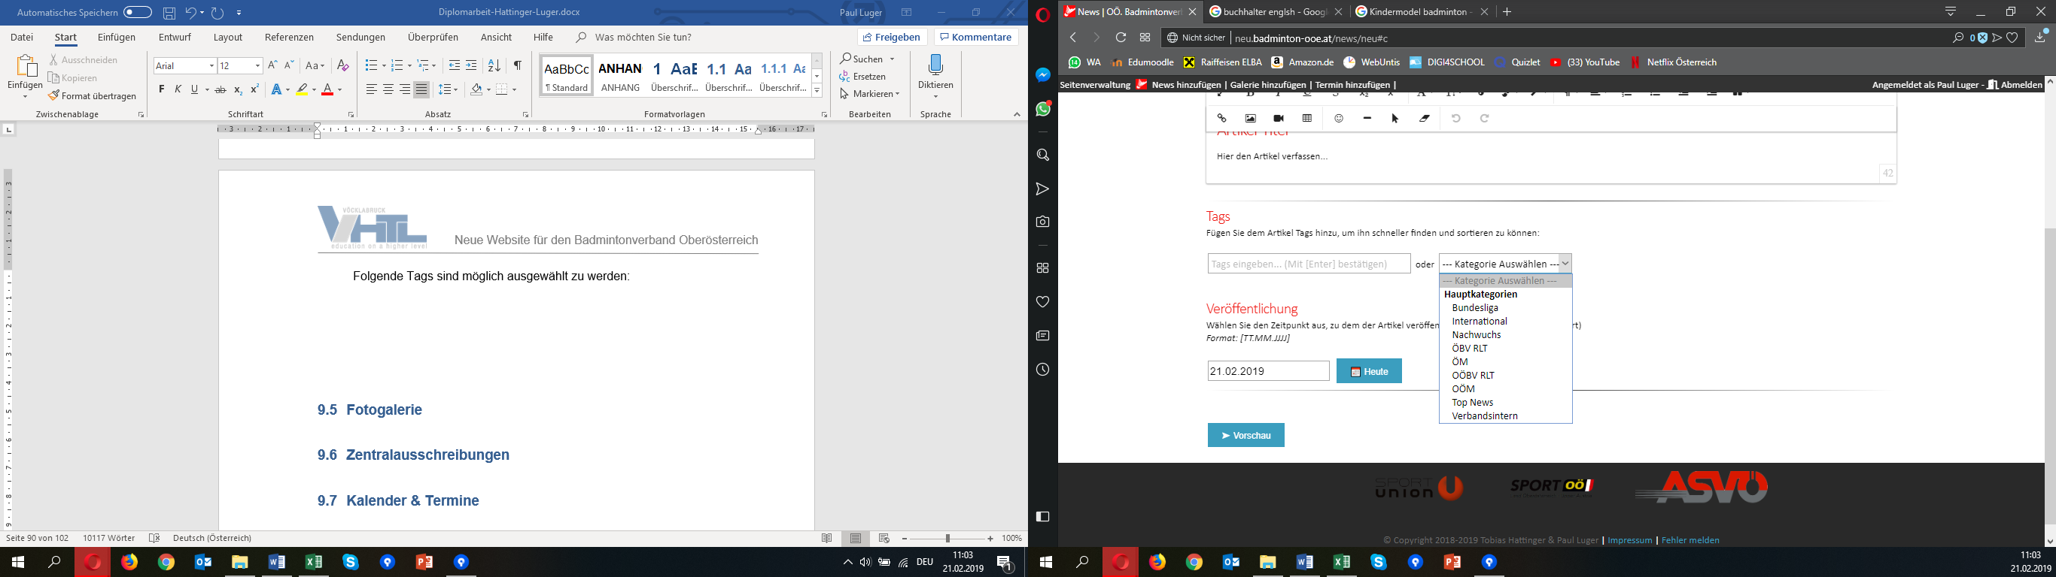

Abbildung 14: Auswahlmöglichkeiten für Tags am Artikel

Als finaler Schritt wird das Veröffentlichungsdatum angegeben, um den Artikel später im Archiv genau datieren zu können. Dieses Datum kann in der Zukunft oder in der Vergangenheit sein, je nachdem ob ein alter Artikel nachzutragen ist oder ob ein Artikel vorzeitig verfasst wird.

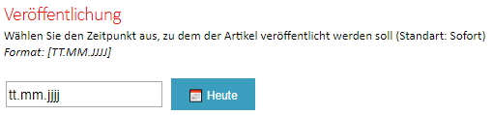

Abbildung 15: Veröffentlichungsdatum des Artikels

Info: Befindet sich das Veröffentlichungs-Datum in der Zukunft scheint der Artikel noch nicht auf der Seite auf, erst sobald das Datum erreicht wird, ist er für alle Besucher sichtbar.

### News Bild-Ersteller

Beim Erstellen von News-Artikeln ist es auch möglich, einfache Bilder für Artikel zu erstellen, bei welchen beispielsweise kein Foto zur Verfügung steht.

Der Bild-Ersteller kann durch Klicken auf der sich rechts oben über dem Editor befindenden Schaltfläche geöffnet werden.

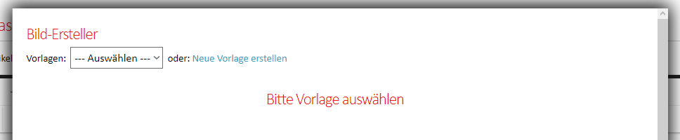

Abbildung 16: Startoberfläche der Bild-Erstellers

Nun kann eine vorgefertigte Vorlage ausgewählt werden, oder eine Neue erstellt werden. Beim Verwenden einer vorgefertigten Vorlage:

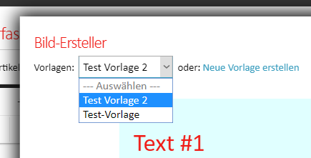

Abbildung 17: Auswählen einer Vorlage

Nach dem Auswählen der Vorlage können bis zu drei Texte in den vordefinierten Bereichen eingegeben werden. Anschließend kann mit dem Klicken auf „Bild einfügen“ das erstellte Bild in den News-Artikel eingefügt werden.

#### Erstellen einer neuen Vorlage

Um eine neue Vorlage für den Bild-Ersteller zu fertigen, kann mit dem Klicken auf „Neue Vorlage erstellen“ der Vorlagen-Editor aufgerufen werden.

Im Editor befinden sich nun mehrere Elemente, die nach Belieben manipuliert werden können. Es ist möglich, bis zu 3 Textfelder und ein Bild auf der Vorlage zu platzieren. Werden Elemente nicht benötigt, können diese mit dem Schalter neben dem Element-Titel (z.B. „Text1“, „Bild/Logo“) ausgeblendet werden. Weiters kann für den Hintergrund zwischen einem Bild, einem eintönigen Farbhintergrund oder einem Farbverlauf gewählt werden.

Mit dem Vergeben eines Vorlagen-Namens kann diese anschließend bei der Auswahl einer existierenden Vorlage leichter gefunden werden.

Sobald sie mit dem Erstellen der Vorlage fertig sind, können Sie diese mit „Vorlage-Speichern“ speichern.

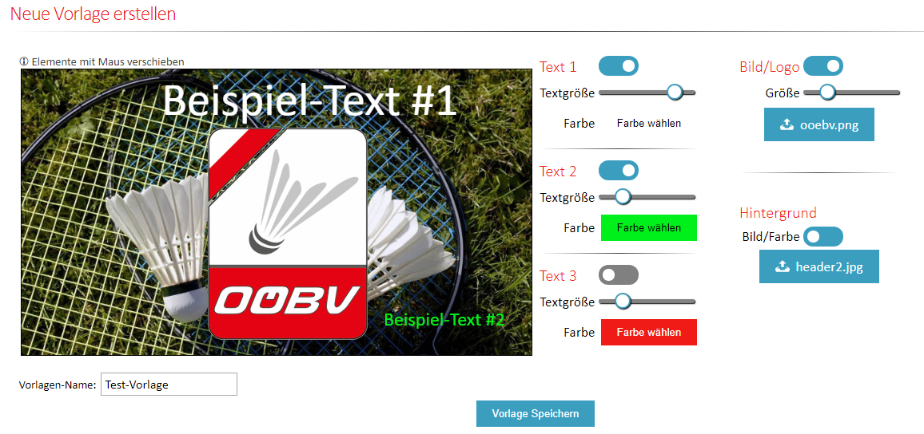

Abbildung 18: Beispiel für eine Bild-Ersteller Vorlage

## Fotogalerie

In der Fotogalerie werden Bilder hochgeladen, die von allen Vereinsmitgliedern angesehen werden können. Es werden beispielsweise Bilder von vergangenen Events, Bilder von Trainingslagern oder Bilder von internationalen Meisterschaften hochgeladen. Die Voraussetzung, dass Galerien erstellt werden und Fotos in diese hochgeladen werden können, ist die Befugnis der Verwaltungsfreigabe. Es besteht die Möglichkeit, nachträglich Änderungen durchzuführen, sprich es können ganze Galerien gelöscht oder umbenannt werden.

### Hinzufügen von Galerien

Um eine Galerie neu anzulegen, müssen folgende Schritte durchgeführt werden:

Anfänglich wird unter dem Menüpunkt Verwaltung die Subkategorie „Neue Fotogalerie“ angewählt.

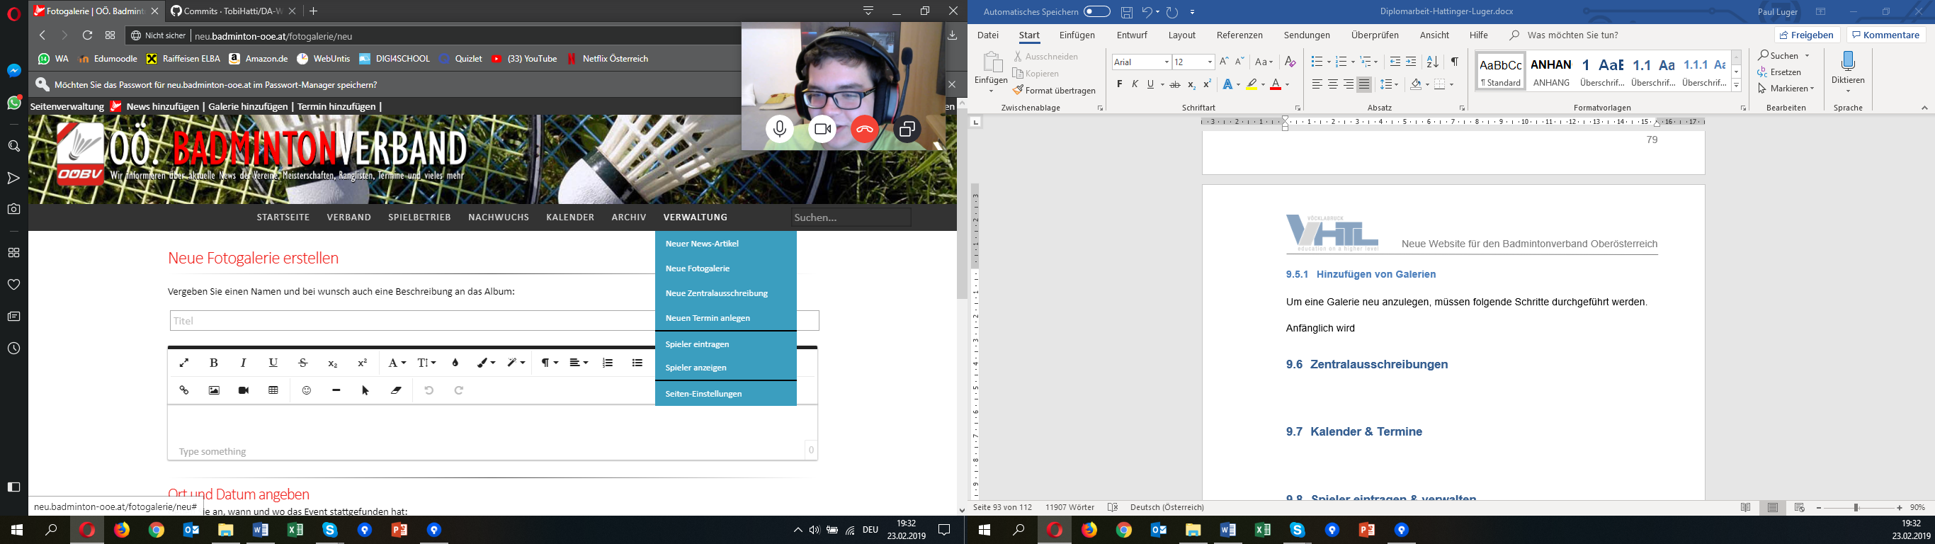

Abbildung 19: Neue Fotogalerie Menüpunkt

Folglich wird man zu einem Formular weitergeleitet, bei welchem die gesamte Galerie bearbeitet werden kann.

Am Bild unten wird der Titel der gesamten Galerie festgelegt. Dieser beschreibt die beinhalteten Bilder, die später noch hochgeladen werden. Weiters ist der Titel wichtig, um später die Galerie zu sortieren.

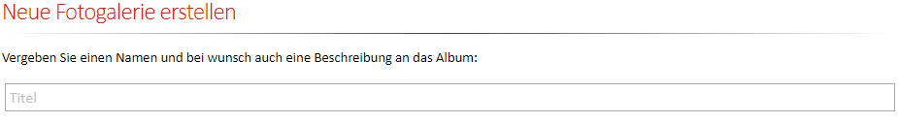

Abbildung 20: Titel für Fotogalerie

Damit die Galerie aussagekräftiger wird, besteht die Möglichkeit eine Beschreibung hinzuzufügen. Diese Beschriftung soll den User animieren, den Artikel zu dieser Galerie zu lesen.

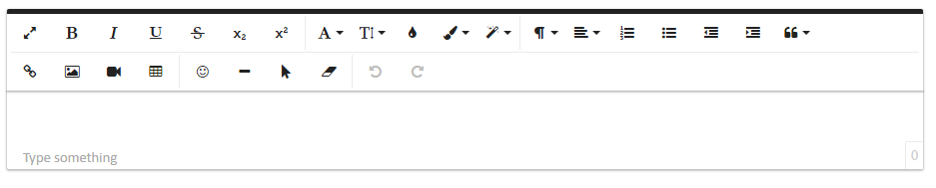

Abbildung 21: Beschreibung der Galerie

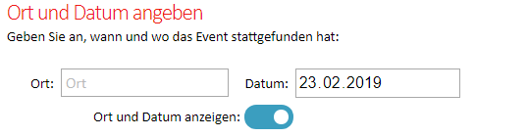Ort und Datum werden bei der Erstellung der Galerie ebenfalls benötigt, damit die Veröffentlichung später genau datiert werden kann. Entscheidet man sich allerdings dagegen, das Datum und den Ort preiszugegeben, kann diese Rubrik auch deaktiviert werden.

Abbildung 22: Ort und Datum mit Enable/Disable Schalter

Der nächste Schritt ist das Zuweisen von Tags. Diese werden später für die vereinfachte Suche und Sortierung benötigt.



Abbildung 23: Auswahlmöglichkeiten Tags

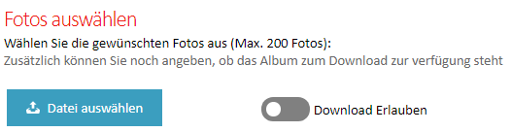Letztendlich, wohl der wichtigste Schritt der ganzen Galerie, das Hochladen der gewünschten Bilder. Es kann ein Maximum von 200 Bildern hochgeladen werden. Weiters kann je nach Belieben ausgewählt werden, ob diese Bilder später von anderen Usern heruntergeladen werden können.

Abbildung 24: Hochladen von Medien

Der finale Schritt ist die Veröffentlichung der Galerie. Um diese durchzuführen, wird der unten positionierte Button „Album hinzufügen“ betätigt.



Abbildung 25: Button Album Hinzufügen

## Zentralausschreibungen

Die wesentliche Aufgabe der integrierten Zentralausschreibung ist die Übermittlung von bevorstehenden Turnieren. Diese Informationen sind sowohl wichtig für die Vereinsmitglieder, die Teilnehmer an dem Turnier als auch die vereinsinternen Mitarbeiter. Die Mitteilung dieser Informationen erfolgt auf der Startseite der Homepage, direkt im Blickfeld, wenn die Seite geladen wurde, damit wird die Wichtigkeit dieser Informationen hervorgehoben und dem User übermittelt.   
Das Erstellen eines Termines, welcher in der Zentralausschreibung inkludiert ist, erfolgt wie folgt.

Um das Erstellen einer Zentralausschreibung überhaupt zu ermöglichen, muss vorausgesetzt werden, dass der User dazu berechtigt ist. Ansonsten wird diese Funktion nicht ermöglicht.

Als ersten Schritt wird in dem Menüpunkt „Verwaltung“ die Subkategorie „Neue Zentralausschreibung“ mit dem Maussymbol angewählt.



Abbildung 26: Menüpunkt Verwaltung 🡪 Neue Zentralausschreibung

Wird dieser Punkt erfolgreich erfüllt, wird der User folglich an ein Formular weitergeleitet, in welchem jetzt der eigentliche Prozess des Erstellens abgewickelt wird.

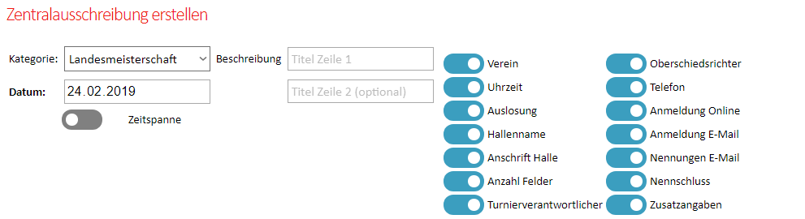

Abbildung 27: Formular Erstellen Zentralausschreibung

Zu allererst wird in diesem Formular die Kategorie des Termines ausgewählt. Dies dient später zur leichteren Identifizierung, um welche Art Turnier es sich handelt. Folgende Kategorien stehen zur Auswahl:

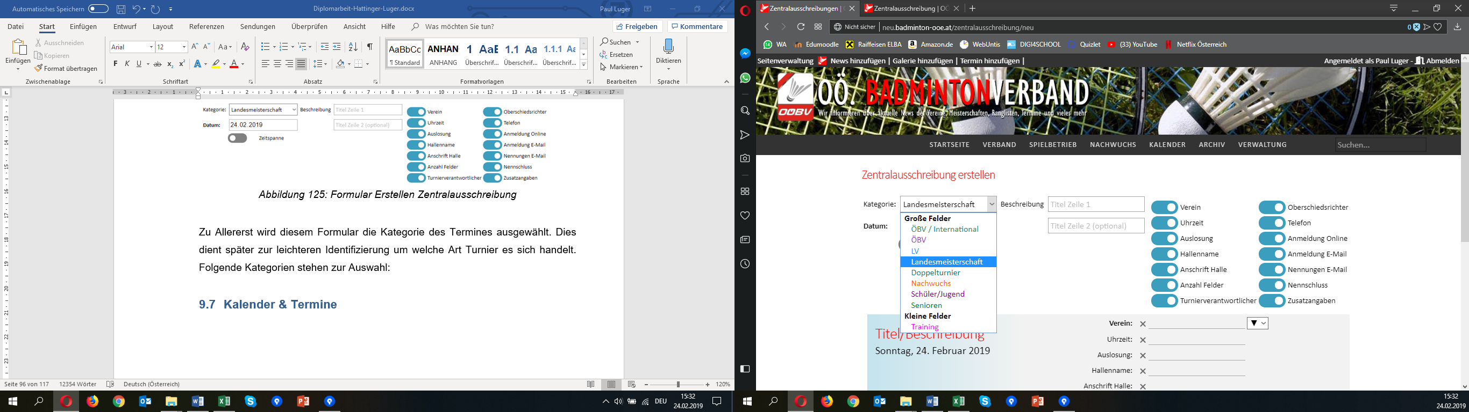

Abbildung 28: Auswahl Kategorie Zentralausschreibung

Zunächst wird das Datum bzw. ebenfalls zur Option stehend, die Zeitspanne des Turniers eingetragen. Dies erfolgt direkt unterhalb der Kategorie. Das Datum einzutragen ist wichtig, damit das Turnier zum richtigen Zeitpunkt auf der Startseite der Homepage angezeigt wird.

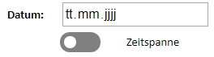

Abbildung 29: Datum für Zentralausschreibung

Weiters besteht die Möglichkeit, eine Beschreibung für das Turnier einzutragen. Dies können Sonderinformationen, Zusatzinformationen oder Änderungshinweise sein.

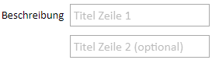

Abbildung 30: Beschreibung des Turnieres

Folgender Schritt dient zur Erleichterung der Bekanntgabe der Informationen: Jede Option, die aktiviert wird, muss im folgenden Schritt bekanntgegeben werden. Falls Informationen zu dem jeweiligen Turnier noch nicht bekannt sind, wird das nebenstehende Feld deaktiviert (grau) und muss nicht eingebeben werden. Jede Änderung, sprich Hinzufügen von aktuellen Informationen, kann zu einem beliebigen Zeitpunkt in Folge getätigt werden.

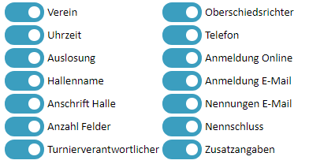

Abbildung 31: Informationsauswahl Turnier

Sind die von Ihnen gewünschten Informationen aktiviert worden, kann nun mit der Informationseingabe begonnen werden, die aktivierten Felder werden folglich aufscheinen, und sind zwingend auszufüllen.

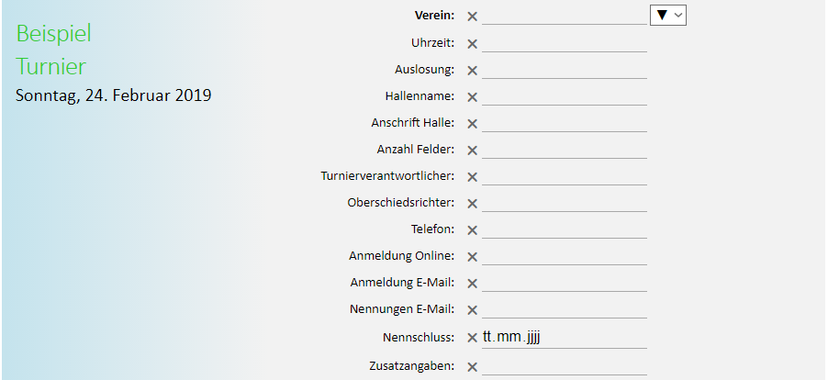

Abbildung 32: Zentralausschreibung eintragen

Für die Zentralausschreibung des entsprechenden Turnieres muss nun nur noch der Button „Eintragen“ betätigt werden, und die Ausschreibung wird veröffentlicht und ist somit für jedes Mitglied des Vereines sichtbar, sowohl im Kalender als auch auf der Startseite am Tag des Turniers.



Abbildung 33: Eintragen Button für Zentralausschreibung

## Kalender & Termine

### Kalender

Um den Kalender aufzurufen, wird wie bei jedem anderen Schritt ebenfalls vorausgesetzt, dass der Benutzer angemeldet ist und dazu berechtigt ist, administrative Änderungen durchzuführen; es muss einfach im Headermenü auf die Kategorie „Kalender“ geklickt werden.



Abbildung 34: Header Menü (Kalender)

### Termine hinzufügen

Um einen Termin zum Kalender hinzuzufügen ist, wie ähnlich bei anderen Bearbeitungen auf der Website, einfach das „+ Hinzufügen“ Icon anzuwählen.

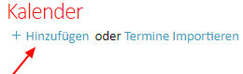

Abbildung 35: Termin hinzufügen

Als ersten Schritt bei diesem Vorgang wird der Titel des Ereignisses eingetragen. Dies erfolgt durch eine dafür vorgesehene TextBox, mit dem davor positionierten Wort „Titel“.



Abbildung 36: Titel einfügen (Kalender)

Der nächste Schritt wird sein, eine Beschreibung für das spezifische Ereignis zu verfassen. Damit später für interessierte User die Möglichkeit besteht, sich genauer über das jeweilige Ereignis zu informieren.



Abbildung 37: Beschreibung (Kalender)

Weiters wird das Datum festgelegt. Hierbei gibt es allerdings Sonderfunktionen, sprich mehrtägige Veranstaltungen, das heißt, es besteht die Möglichkeit einen Zeitraum anzugeben.

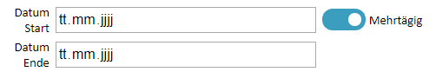

Abbildung 38: Datum/Zeitspanne Kalender

Damit die Teilnehmer der Veranstaltung auch zur richtigen Zeit am richtigen Ort sind, wird als nächstes der Ort des Ereignisses festgelegt.



Abbildung 39: Ort festlegen Kalender

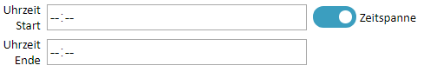Um bei der Veranstaltung auch rechtzeitig anwesend zu sein, ist eine genaue Uhrzeit für die Planung essentiell, nächster Schritt ist also die Fixierung der Uhrzeit, wobei ebenfalls die Zeitspannen-Möglichkeit existiert.

Abbildung 40: Uhrzeit Kalender

Damit im integrierten Kalender die Veranstaltung in der richtigen Kategorie etabliert ist, wird diese als nächstes festgelegt. Hierbei dient das Drop-Down Menü als Hilfestellung, damit diese Aktivität schnell und einfach erledigt werden kann.

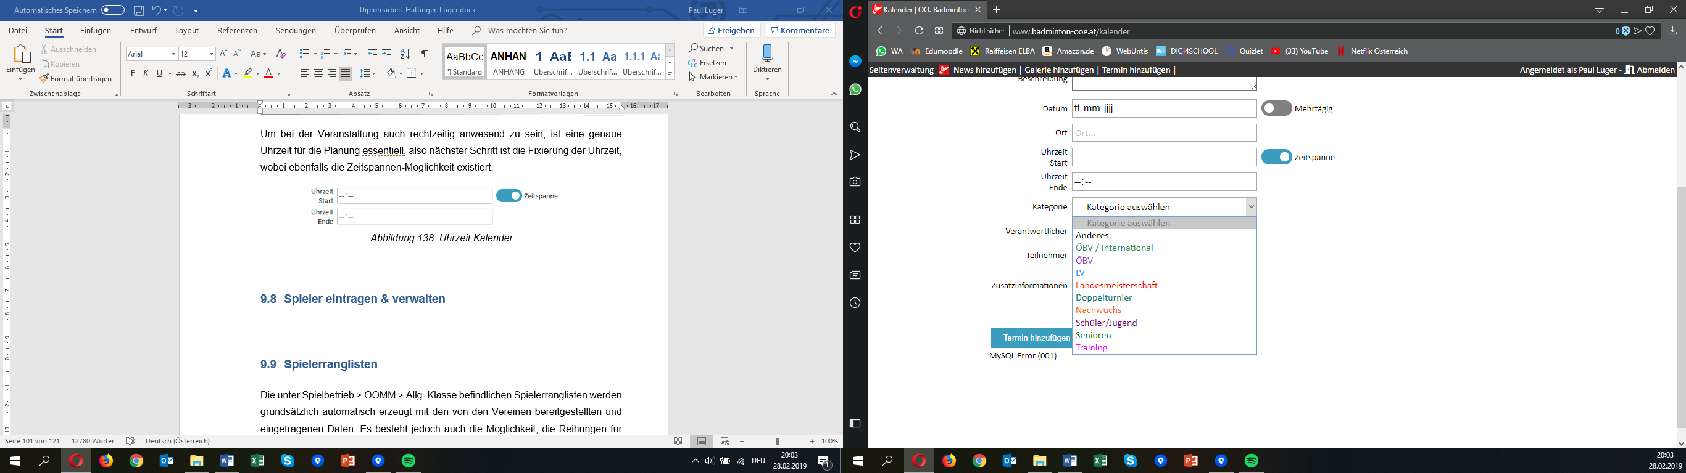

Abbildung 41: Kategorie Kalender (Termine)

Einer der letzten Schritte vor Vollendung des Termines ist die Bekanntgabe eines Verwantwortlichen und die Gruppe der Teilnehmer (Kader, Jugend, etc.).

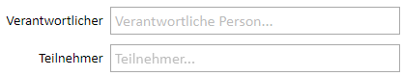

Abbildung 42: Verantwortlicher und Teilnehmer

Etwaige Zusatzinformationen folgen, falls gewünscht, im Anschluss.

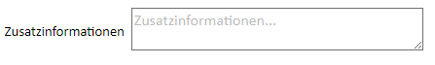

Abbildung 43: Zusatzinformationen

Um den Termin fertig in den Kalender zu integrieren, ist nun nur noch die Bestätigung ausstehend, diese kann einfach mit einem Mausklick auf den Button „Termin hinzufügen“ erledigt werden.



Abbildung 44: Button Termin hinzufügen

## Spieler eintragen & verwalten

Da an dem populären Freizeitsport Badminton immer mehr Interesse gefunden wird, muss die Möglichkeit bestehen, neue Spieler einzutragen. Dieser Vorgang wird in diesem Kapitel erklärt.

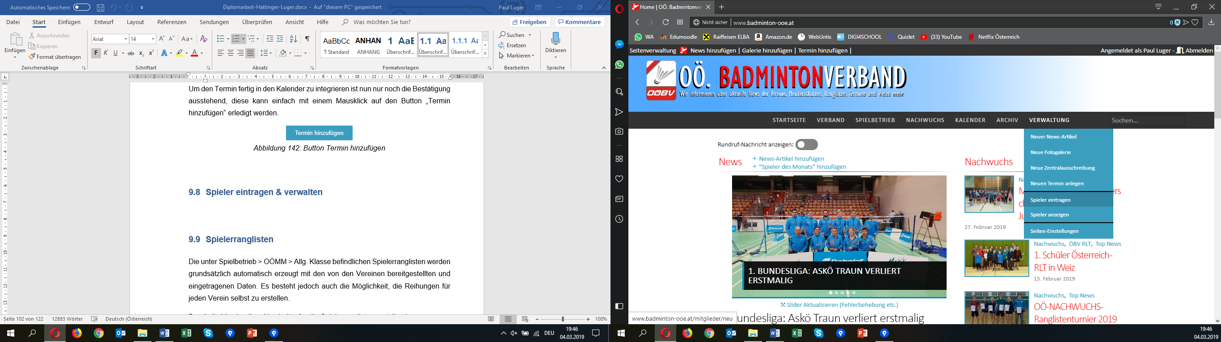

Abbildung 45: Spieler Eintragen Dropdown Menü

Die Information, die über den neuen Spieler bekannt sein sollte, ist die „Spielernummer“. Diese wird im ersten Schritt eingetragen. Es existiert aber auch die Möglichkeit, falls die Spielernummer nicht bekannt ist, dass eine „Zufallsnummer“ stattdessen festgelegt wird.



Abbildung 46: Spielernummer festlegen, wenn Spielernummer bekannt ist

Diese Zeichenfolge, wenn die Spielernummer nicht bekannt ist, wird temporär abgespeichert, kann allerdings jederzeit geändert werden.



Abbildung 47: Spielernummer festlegen, wenn Spielernummer nicht bekannt ist

Als darauffolgenden Schritt wird das Geschlecht bekanntgegeben:



Abbildung 48: Geschlecht Auswahl – Spieler Eintragen

In weiterer Folge werden die Basisdaten der Person erfasst:

* Vorname
* Nachname
* Geburtsdatum
* E-Mail
* Telefonnummer
* Ev. Bild des Spielers

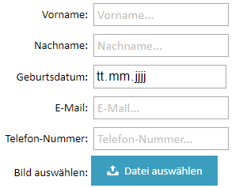

Abbildung 49: Basisdaten des Spielers eintragen

Um ein Bild des Spielers hochzuladen, muss nur der Button „Datei auswählen“ betätigt werden.

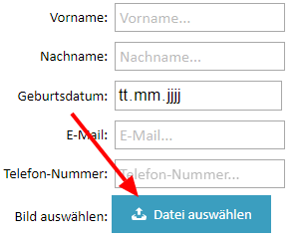

Abbildung 50: Bild des Spielers hochladen

Nach Betätigung des Buttons öffnet sich ein externes Explorer-Fenster und die gewünschte Datei kann ausgewählt werden. Um diese schließlich noch hochzuladen, ist einfach der Button „Öffnen“ nach Auswahl des Bildes zu betätigen.

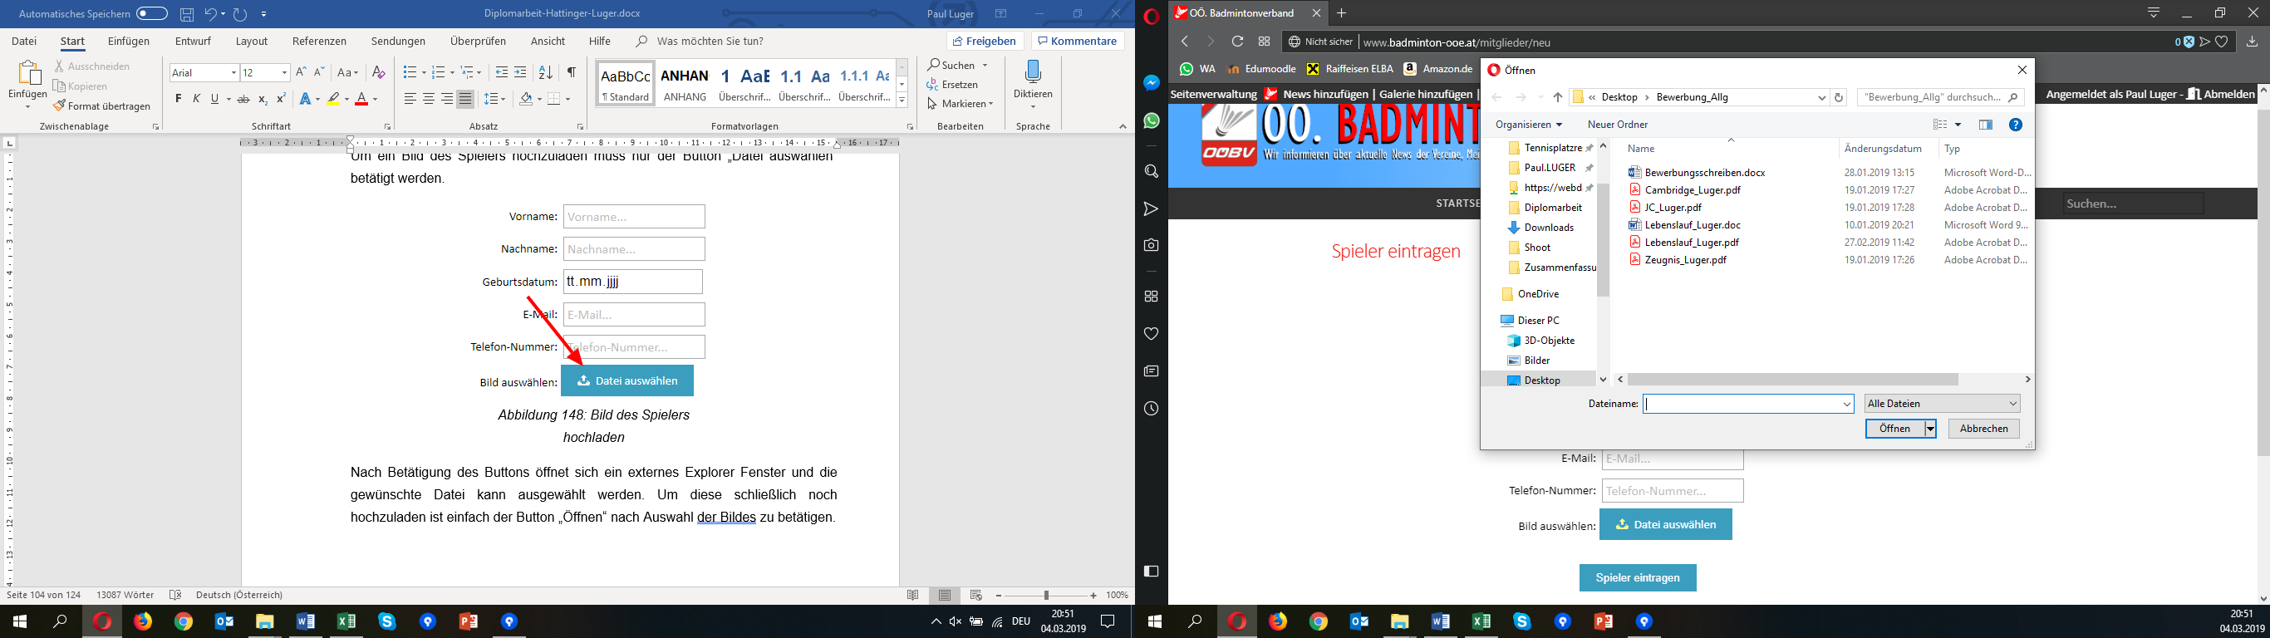

Abbildung 51: Öffnen Button nach Bildauswahl

Die Vollendung des gesamten Vorganges wird erreicht, indem der Button „Spieler eintragen“ betätigt wird.



Abbildung 52: Spieler eintragen Button

## Spielerranglisten

Die unter Spielbetrieb > OÖMM > Allg. Klasse befindlichen Spielerranglisten werden grundsätzlich automatisch erzeugt mit den von den Vereinen bereitgestellten und eingetragenen Daten. Es besteht jedoch auch die Möglichkeit, die Reihungen für jeden Verein selbst zu erstellen.

Damit die Vereine ihre Abschnitte für die Spielerranglisten erstellen können, muss lediglich ein Vereins-Account für den jeweiligen Verein erstellt werden. Diese können daraufhin ihre Spieler selbst reihen und die eingegebenen Daten werden automatisch in die aktuellste Spielerrangliste importiert.

Zur händischen Eingabe muss man auf die gewünschte Spielerrangliste klicken, so dass die momentan vorhandene Rangliste angezeigt wird. Nach dem Klicken auf „Reihung bearbeiten“ öffnet sich ein Editor, um die einzelnen Abschnitte und Spieler der Vereine zu bearbeiten.

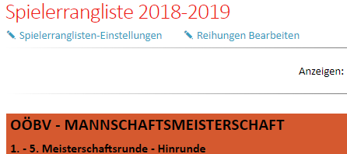

Abbildung 53: Schaltfläche zum Bearbeiten der Spielerrangliste

Nach dem Auswählen des Jahres und des Vereines kann die Reihung geändert werden.

Info: Um Fälschungen auszuschließen, ist das Bearbeiten einer Spielerrangliste nur bis maximal 1 Monat nach Saisonende möglich. Danach sind die Ranglisten dauerhaft gesperrt.

Um Spieler der Reihung hinzuzufügen, können unter den beiden Schaltflächen „Spieler auswählen“ je für Damen und Herren einzelne Spieler hinzugefügt oder entfernt werden. Nach dem Auswählen der Spieler muss im gleichen Popup-Fenster auf „Aktualisieren“ geklickt werden, um die Spieler in der Liste anzuzeigen.

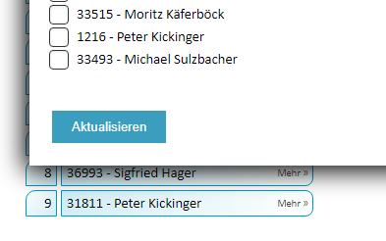

Abbildung 54: Hinzufügen von Spielern zur Reihung

Nach dem Hinzufügen können die Spieler per Drag’n’Drop (Verschieben mit der Maus) gereiht werden. Zusätzliche, in der Spielerrangliste aufscheinende Daten, können bei jedem Spieler unter „Mehr >“ eingetragen werden.

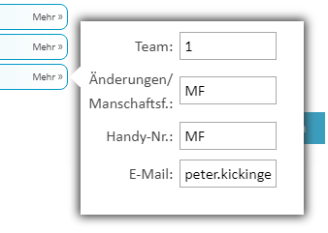

Abbildung 55: Eingabe der Zusatzinformationen

Nach dem Klicken auf „Reihung aktualisieren“ werden die neu eingetragenen Werte sofort übernommen und sind augenblicklich in der aktuellen Spielerrangliste vorhanden.

## OÖ Nachwuchskader

Zum Erstellen von neuen Gruppen in der Rubrik „Nachwuchskader“ klicken Sie auf die Schaltfläche „Neue Gruppe erstellen“:

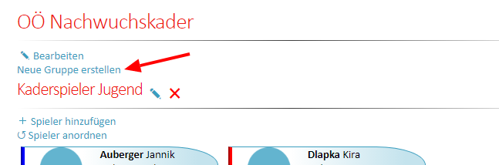

Abbildung 56: Neue Nachwuchskader-Gruppe erstellen

Nach dem Erstellen einer Gruppe, können in dieser Spieler mit einem Klick auf „Spieler hinzufügen “ eingetragen werden. Genauere Informationen zum Eintragen von Spielern finden Sie im Kapitel „1.8 – Spieler eintragen und Verwalten“.

Nach dem Eintragen der Spieler kann die Reihung dieser noch zusätzlich mit einem Klick auf die Schaltfläche „Spieler anordnen“ geändert werden.

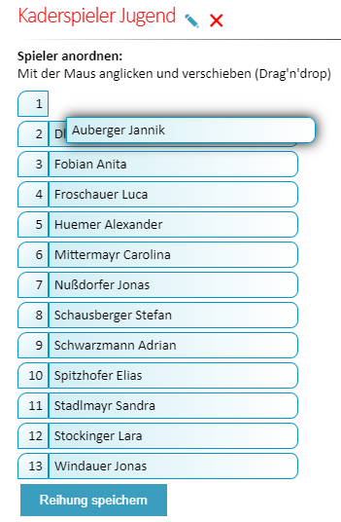

Abbildung 57: Reihung der Spieler

Zum abschließen der Reihungs-Bearbeitung nun auf die Schaltfläche „Reihung speichern“ klicken.

## Trainingsgruppen

Um eine neue Trainingsgruppe zu erstellen, klicken Sie auf die Schaltfläche unterhalb des Titels:

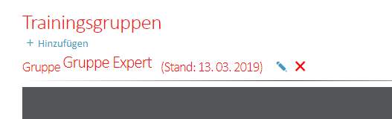

Abbildung 58: Neue Trainingsgruppe erstellen

Nach dem Erstellen der Trainingsgruppe besteht die Möglichkeit, PDF-Dateien hochzuladen. Diese werden nach Abschluss des Hochlade-Vorgangs in einem PDF-Viewer auf der Seite angezeigt. Mit einem Klick auf die Schaltfläche „Bearbeiten (✎)“ können im nach hinein noch das PDF-Dokument und der Titel der Trainingsgruppe geändert werden.

## Seiteneinstellungen

Die wichtigsten Einstellungen der Seite können Sie in der Seitenverwaltung unter *V****erwaltung > Seiten-Einstellungen*** ändern.

Im aufscheinenden Menü können Sie unter den Punkten „Allgemein“ und „Startseite“ die grundlegenden Einstellungen wie *Preloader* (Sperrt Zugriff auf die Seite so lange sie nicht vollständig geladen ist), *Listen-Größen* (Standardmäßig angezeigte Menge an Einträgen auf einer Seite) und mehr ändern.

Beachten Sie, dass Änderungen nach dem Speichern sofort aktiv sind! Vergewissern Sie sich, dass die Einstellungen korrekt sind

### Menüpunkt: Ihr Account

Unter dem Menüpunkt „Ihr Account“ ist es möglich, Ihr Passwort zu ändern. Es wird empfohlen, das Passwort regelmäßig zu aktualisieren, um die Sicherheit der Seite zu gewährleisten und vor unbefugten Zugriffen zu schützen.

### Menüpunkt: News

Unter diesem Menüpunkt können die Hauptkategorien, die sich in den Formularen „News Hinzufügen“ und „Fotogalerie Hinzufügen“ unter „Tags“ befinden geändert werden.

Neben der Möglichkeit, neue Kategorien zu erstellen, ist es ebenfalls möglich, vorhandene Kategorien umzubenennen.

Wichtig: Beachten Sie beim Ändern einer Kategorie die Auswahlbox „Diese Kategorie bei vorhandenen Artikeln ändern“. Wird diese ausgewählt, werden bei allen existierenden News-Artikeln die betroffenen Kategorien aktualisiert!

### Menüpunkt: Nutzer

Unter dem Menüpunkt „Nutzer“ können Benutzerkonten für verwaltungsberechtigte Personen oder für Vereins-Verwalter erstellt werden.

Beim Erstellen eines „Verwaltungs-Accounts“ müssen neben den persönlichen Daten des Nutzers auch noch Berechtigungen zugewiesen werden, die festlegen, welche Teile der Seite der Nutzer ändern oder aktualisieren kann.

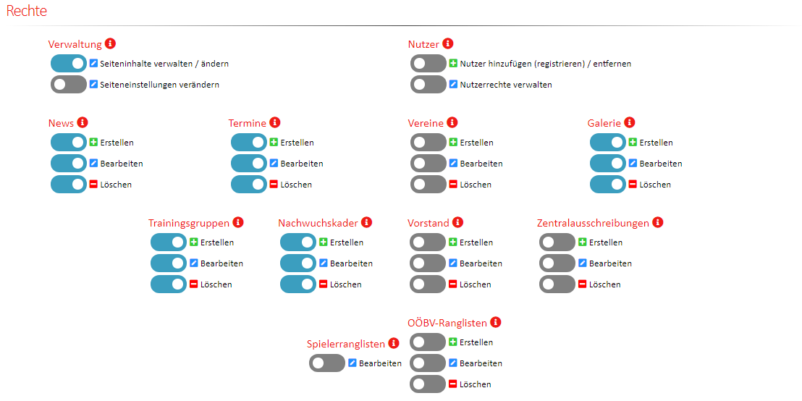

Abbildung 59: Beispiel Rechte für Nachwuchsbeauftragten

Wichtig: Vergeben Sie nur die benötigten Rechte an Benutzer! Kontrollieren Sie regelmäßig die Aktualität der Nutzer-Rechte!

### Menüpunkt: Fußzeile

Unter dem Menüpunkt „Fußzeile“ können Sie die an der unteren Seite der Website angezeigten Sponsoren und Partner ändern oder hinzufügen.

Info: Die Reihenfolge, in welcher die Sponsoren und Partner in der Fußzeile angezeigt werden, basiert auf reinem Zufall, eine fixe Reihenfolge ist daher nicht möglich.

### Menüpunkt: Dateien

Dateien, die Sie bei den Seiteninhalten hochgeladen haben (Siehe Kapitel *9.3 Seiteninhalte & Seiten bearbeiten*) können Sie unter dem Menüpunkt „Dateien“ verwalten.

In der Liste werden alle aktuell hochgeladenen Dateien angezeigt, und können bei Bedarf gelöscht werden.

Wichtig: Löschen Sie eine Datei nur wenn keine Seite mehr auf diese verweist, ansonsten tritt eine „404 Not Found (Nicht gefunden)“-Fehlermeldung auf!

## Hilfe und Support

Sollten weitere Fragen oder Probleme auftreten, klicken Sie auf den am unteren Ende der Seite befindlichen Link „Fehler melden“. Die sich nach dem Klick auf den Link öffnende Seite bietet Ihnen ein Formular zum Beschreiben ihrer Frage, ihres Anliegens oder des auftretenden Fehlers.

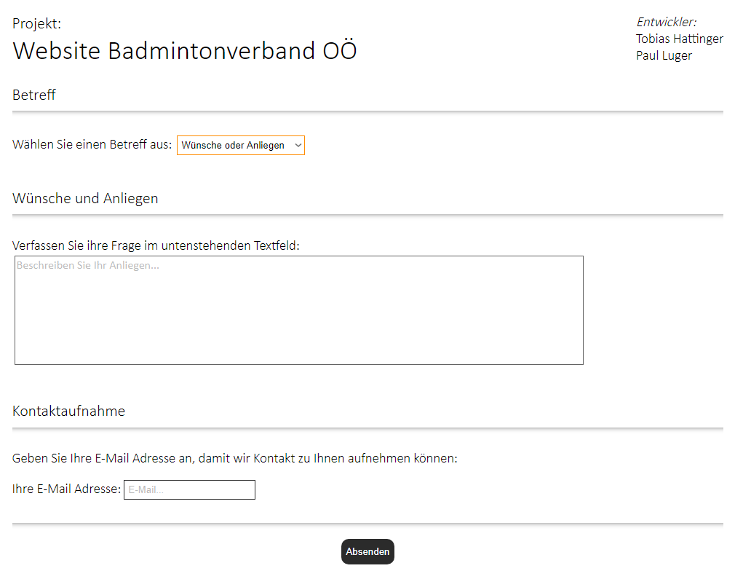

Abbildung 60: Formular der Supportseite

Es wird natürlich versucht, dass auf Probleme und Anliegen besonders schnell eingegangen wird.